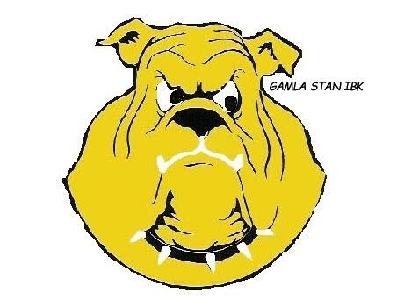

Verksamhetsberättelse 2021/2022

Period
Maj 2021- April 2022

Styrelsen
Amir Chehrehnegar, ordf.
Monika Jonsson, ledamot
Mikael Johansson, ledamot
Karin Degerfeldt, ledamot
Möten
10 ordinarie styrelsemöten,
2st ledarträffar.
Verksamheten
Gamla Stan IBK har under året deltagit i följande serier
Damer div 1 vilket ledde till serieseger och därmed allsvensk plats 2022-2023.
Div 1 herrar kvalspel, deltagit i Svenskacupen, samt i dm där man är i final mot TTG från Umeå.
Vi har även haft JAS dam med väldigt fina insatser.
JAS herrar tillsammans med FBC Moröbacke.
Utveckling serier för herrar och damer, samt olika kommunserier i åldrar födda 2006-2014
Under året har det varit diverse cuper så som Scandic cup i Umeå, Umecupen där flera Gamla Stan lag gjort goda insatser.
Parasporten har gjort sin första säsong med oss och spelat fyra matcher med fyra segrar.
Samarbete inom föreningen har varit viktig allt från träning till matcher mellan olika åldrar.
Föreningen har även haft samarbete med olika föreningar i Skellefteå
Allt från träning och match samarbete för att få verksamheten att fungera. Fbc Moröbacke, Clemensnäs, Skellefteå IBS, Skellefteå IBK.
Samarbetsavtal är blev skrivet med IBK Dalen, den gäller även för säsongen 2022-2023
Fotografering av alla lag i föreningen har det också blivit.

Medlemmar
Vi har startat P15 dom är idag ca 45st spelare, det har även kommit intresse för dom som är födda 2016. Parasporten har fått fler medlemmar under 2021-2022.
Under säsongen har vi även haft medlemsdag för föreningen att handla innebandy utrustning genom innebandykungen. Vi är ca 520st medlemmar fantastisk ökning.
Hallar
Hallar som föreningen använder för träning är Balderhallen, Lejonströmskolan, Norrhammarskolan, Moröbacke, Florahallen, Eddahallen.
Utbildning
Vi arbetar löpande med att tillgodose utbildningsbehovet på våra ledare och spelare.
Det har erbjudits utbildningar för alla ledare i diverse SIU modellen, samt extra utbildningar som för målvakter. Utbildningar genom Västerbottens innebandyförbund. Sisu har även haft utbildningar som man har kunnat anmäla sig för.
Försäljning
Varje lag har genomfört sin egen försäljning ex. Newbody, ljus, kakor, häften samt olika typer av lagjobb.
Material
Stora inköp av matchkläder och föreningsmaterial. Jubileums t-shirt. Kläder, målvaktsutrustning, bollar, västar, medicinutrusning och även övrig tränings utrustning.
Ekonomi
Ett helt ok år med tanke på våra inköp och utgifter, tjänster från Value and friends. Tyvärr ett litet minus resultat men i stora hela så jobbar vi fortfarande att komma ikapp från covid.
Övrigt
Det har gått bra för oss under året och många har velat hjälpa till att driva föreningen framåt
Många engagerade och föräldrar och ledare och vi vill gärna bli flera!
Det känns roligt! Vi har fått komma igång på allvar efter all covid.
Nästa år blir ännu bättre, då ska vi spelar i dam allsvenskan och stort fokus på oss som förening i helhet. Vi kommer att fortsätta att växa.

